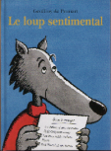

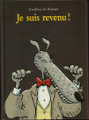
Jeu : QUI SUIS-JE ?

CP

Nombre de joueurs :
- 4
Matériel :
- 14 cartes de jeu / 4 bandeaux
But du jeu :
- Retrouver qui on est en posant des questions à ses adversaires.
Déroulement :
- Chaque joueur tire une carte et la place sans la regarder sur sa tête à l’aide du bandeau. Les autres voient la carte.
- Le joueur le plus jeune pose une question pour savoir qui il est. Les autres ne peuvent répondre que par oui ou par non.
- On peut faire une proposition et si on ne trouve pas, on passe son tour et le joueur suivant pose une question.
Le gagnant :
- C’est celui qui trouve son identité.
Jeu : Memory des journaux

CP

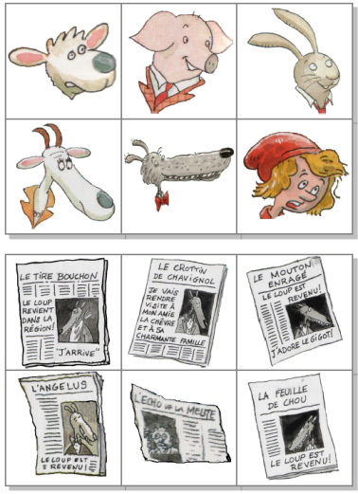
Nombre de joueurs :
- 2
Matériel :
Téléchargé gratuitement sur http://orpheecole.com
- 7cartes de jeu / 7 journaux
But du jeu :
- Faire le plus grand nombre de paires personnages-journal.
Déroulement :
- Les cartes sont disposées face cachée.
- Le premier joueur retourne deux cartes.
- Si les cartes forment une paire, le joueur remporte les cartes et rejoue ; sinon il les retourne à la même place et l’autre joueur continue.
- Le jeu s’arrête quand tous les couples ont été trouvés..
Le gagnant :
- C’est celui qui a le plus de cartes.

Jeu : MEMORY HISTOIRE

CP

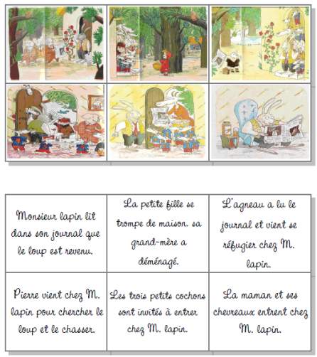
Nombre de joueurs :
- 2
Matériel :
- 6 cartes illustrations / 6 cartes texte réécrit
But du jeu :
- Faire le plus grand nombre de paires illustrations-texte.
Déroulement :
- Les cartes sont disposées face cachée.
- Le premier joueur retourne deux cartes.
- Si les cartes forment une paire, le joueur remporte les cartes et rejoue ; sinon il les retourne à la même place et l’autre joueur continue.
- Le jeu s’arrête quand toutes les paires ont été trouvées.
Le gagnant :
- C’est celui qui a le plus de cartes.

Jeu : Memory des personnages
CP

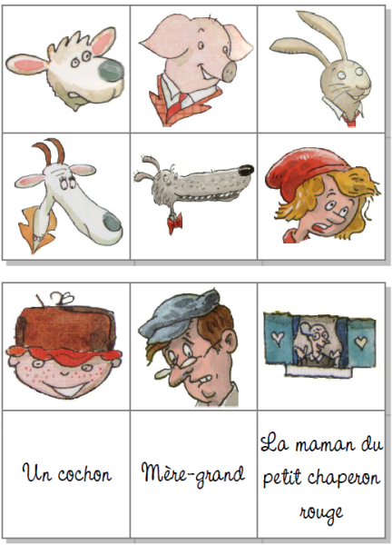
Nombre de joueurs :
- 2
Matériel :
- 9cartes personnages illustrés / 9 cartes noms
But du jeu :
Téléchargé gratuitement sur http://orpheecole.com
- Faire le plus grand nombre de paires personnages-noms.
Déroulement :
- Les cartes sont disposées face cachée.
- Le premier joueur retourne deux cartes.
- Si les cartes forment une paire, le joueur remporte les cartes et rejoue ; sinon il les retourne à la même place et l’autre joueur continue.
- Le jeu s’arrête quand toutes les paires ont été trouvées.
Le gagnant :
- C’est celui qui a le plus de cartes.
Jeu : les 7 familles

CP

Nombre de joueurs :
- 2 à 4
Matériel :
- 28 cartes (7 familles de 4)
But du jeu :
Téléchargé gratuitement sur http://orpheecole.com
- Faire le plus grand nombre de familles.
Déroulement :
- Chaque joueur reçoit 3 cartes.
- Le reste compose la pioche. Chaque joueur doit compléter une famille qu’il a déjà. S’il demande une carte à un joueur qui ne l’a pas, il pioche et passe son tour sinon il rejoue. Si un joueur pioche la carte qu’il a demandée, il rejoue.
Le gagnant :
- C’est celui qui a le plus de familles complètes.

Jeu : Questions-RÉPONSES
CP

Nombre de joueurs :
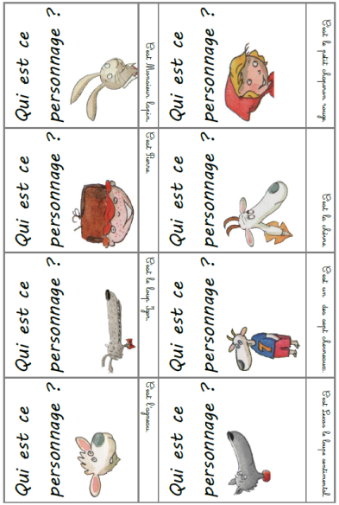
- 5 (4 joueurs et un meneur) ou 1 meneur et 2 équipes
Matériel :
- 3 cartes questions réponses
But du jeu :
- Gagner le plus de cartes en répondant aux questions.
Déroulement :
- Les cartes sont disposées face cachée, en tas.
- Le meneur tire une carte et pose la question au premier joueur(ou à l’équipe). Si le joueur(ou l’équipe) répond correctement, il prend la carte et tente une nouvelle question. Sinon il passe son tour et le deuxième joueur (ou la deuxième équipe) commence.
Le gagnant :
- C’est celui qui a le plus de cartes à la fin du jeu.

